МИНИСТЕРСТВО НАУКИ И ВЫСШЕГО ОБРАЗОВАНИЯ РОССИЙСКОЙ ФЕДЕРАЦИИ

ПЕНЗЕНСКИЙ ГОСУДАРСТВЕННЫЙ УНИВЕРСИТЕТ

Кафедра «Вычислительной техники»

**ОТЧЁТ**

по лабораторной работе №7

по курсу «Логика и основы алгоритмизации в инженерных задачах»

на тему «Обход графа в глубину»

Выполнил:

Студент группы 23ВВВ2

Монин Иван

Приняли:

доцент Юрова О.В.

доцент Митрохин М.А.

Пенза 2024

**Цель работы** – научиться обходить граф в глубину

**Лабораторное задание:**

**Задание 1**

1. Сгенерируйте (используя генератор случайных чисел) матрицу

смежности для неориентированного графа G. Выведите матрицу на экран.

2. Для сгенерированного графа осуществите процедуру обхода в

глубину, реализованную в соответствии с приведенным выше описанием.

3.* Реализуйте процедуру обхода в глубину для графа, представленного

списками смежности.

**Задание 2\***

1. Для матричной формы представления графов выполните

преобразование рекурсивной реализации обхода графа к не рекурсивной.

**Задание 1**

1. Для начала нас просят ввести размер 1 и 2 матриц

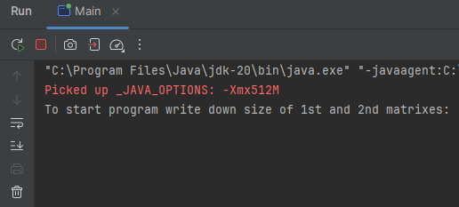

1. После предоставляется меню работы с программой

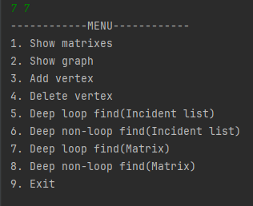

1. Отобразим матрицы, используя пункт 1

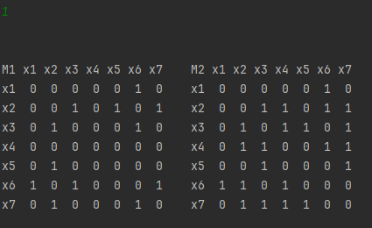

1. В меню есть 4 разных обхода графа в глубину

(5 – рекурсивный обход графа, представленный списком смежности,

6 – не рекурсивный обход графа, представленный списком смежности,

7 – рекурсивный обход графа, представленный матрицей,

8 – не рекурсивный обход графа, представленный матрицей)

Сравним все обходы:

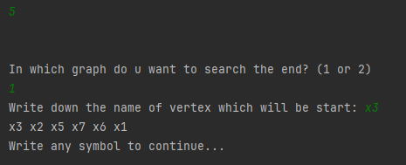

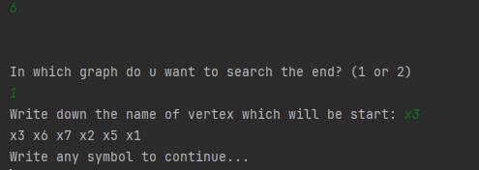

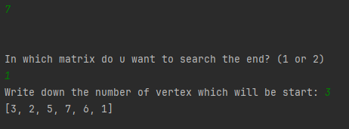

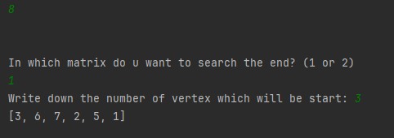

Обход во всех случаях реализуется правильно. Обход графа в не рекурсивных методах происходит с последней смежной вершины.

**Вывод**

В ходе работы выполнения лабораторной работы был реализован обход графа в глубину, используя списки смежности и матрицы.